R5.D.04 : Développement pour progiciels

Projet : Réalisation d’un module personnalisé lié avec Wordpress
Cyberware


VINET LATRILLE Jules
TD D Alt
Semestre 5
15 / 02 / 2026


Table des matières
Mise en place et Environnement 3
Groupe de sécurité 4
Il y a aux moins deux groupes de sécurité 4
Des droits d'accès différents aux modèles ont été accordés aux groupes de sécurité 4
Modèles 5
Il y a plusieurs modèles. 5
Il y a dans au moins un modèle un champ textuel, un champ numérique, un champ date, un champ image, un champ select, un champ calculé et un champ related. 5
Il y a au moins dans un modèle une méthode qui contrôle des données. 5
Il existe au moins une relation un à plusieurs et une relation plusieurs à plusieurs. 6
Relation "Un à Plusieurs" 6
Relation "Plusieurs à Plusieurs" 6
Il existe des données de démo au format xml. Certains enregistrements sont liés par les relations d'autres non. 6
Un des modèles étend un modèle d’Odoo. 7
Vues 7
Il existe une vue liste personnalisée. 7
Il existe une vue formulaire personnalisée. 8
Il existe un champ recherche personnalisé. 8
Il existe une vue calendrier ou une vue kanban. 8
Une page web est disponible. 9
Dans une des vues on trouve au moins un exemplaire de tous les champs exigés dans les consignes sur les modèles. 10
Un bouton permet d'exécuter la méthode qui contrôle les données 10
L'héritage du modèle étendu est utilisé dans une vue (affichage d'un champ parent ou modification d'une des vues du modèle parent) 11
Un ou plusieurs champs ne sont visibles que pour un groupe d'utilisateur ou en fonction de la valeur d'un autre champ. 12

Table des illustrations :
Figure 1 : Remplissage du formulaire de Base de Données 3
Figure 2 : Sélectionner la vue liste personnalisée 7
Figure 3 : Localisation des filtres de recherche personnalisé 8
Figure 4 : Accéder a la vue Kanban 9
Figure 5 : Localisation bouton Site Web 9
Figure 6 : Consulter la fiche d'un client 10
Figure 7 : Bouton pour vérifier le dossier d'un client 11

Contexte
Bonjour monsieur. J’ai perdu l’intégralité de mon travail le 14/02/2026 à cause d’une mise à jour Windows qui a corrompu mon OS Arch qui contenait mon travail. J’ai du donc reprendre tout mon travail (qui était en partie stocké sur GitHub), même si tout ce que j’avais fait entre temps est perdu. Normalement, tout est de nouveau fonctionnel, mais ce rapport ne risque pas d’être aussi complet que celui que j’avais fait précédemment étant donné du manque de temps.
Je vous prie de m’en excuser.

Mise en place et Environnement
Pour lancer ce projet : Une fois le dossier du projet extrait (ce que vous avez fait étant donnez que vous lisez ce rapport), ouvrez un terminal dans le dossier contenant le fichier docker-compose.yml ainsi que le dossier addons. Lancez la commande docker-compose up --build, qui va permettre de démarrer les conteneurs Docker permettant l’utilisation de l’application.
Une fois cela fait, attendez quelques secondes le temps que les conteneurs démarrent correctement, et rendez vous sur le lien http://localhost:8069.
Une fois dessus, créez la base de données en remplissant les champs comme indiqué ci-dessous :
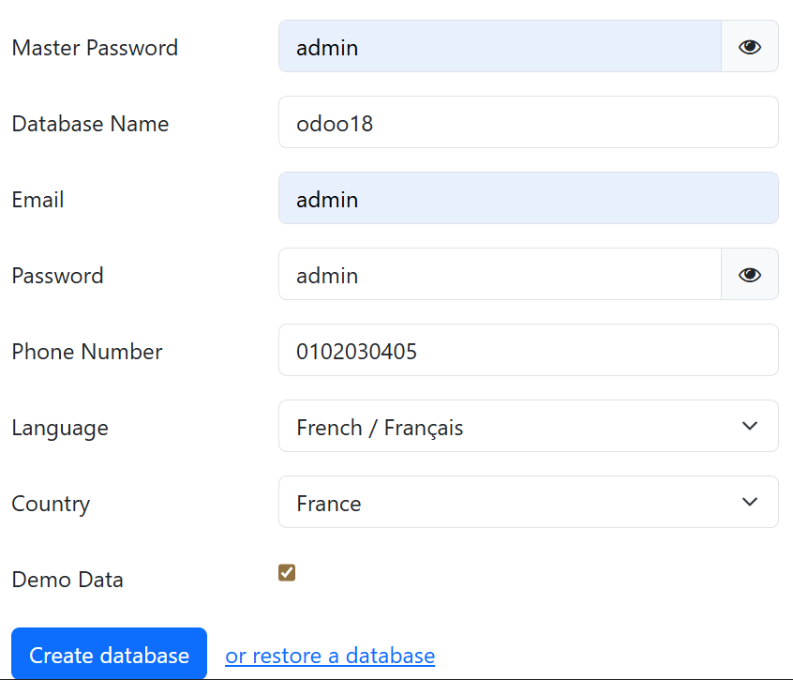
Figure 1 : Remplissage du formulaire de Base de Données
Une fois la Base de données créée, connectez-vous à votre compte avec comme utilisateur « admin » et mot de passe « admin ».
Enfin, activez les applications nécessaires au bon fonctionnement du module : Ventes, Inventaire, Site Web, Contacts, et évidement Cyberware. (c’est très important pour les droits de l’utilisateur qui va nous permettre d’accéder a la Base de Données).

Créer le compte API
Pour avoir accès a tout les paramètres, pensez bien a activer le mode développeur :
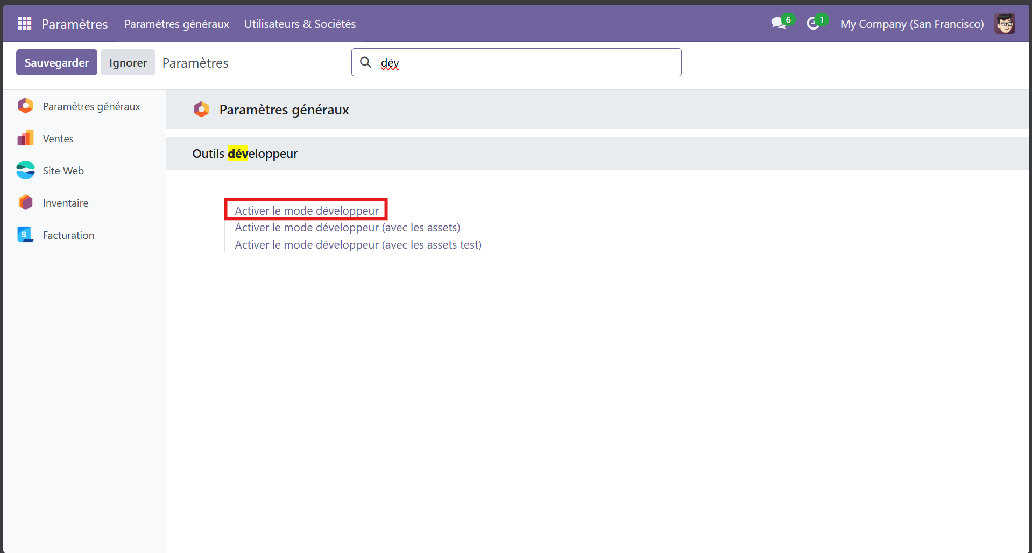

Une fois fait, créer l’utilisateur api en allant dans utilisateurs & Société -> Utilisateurs
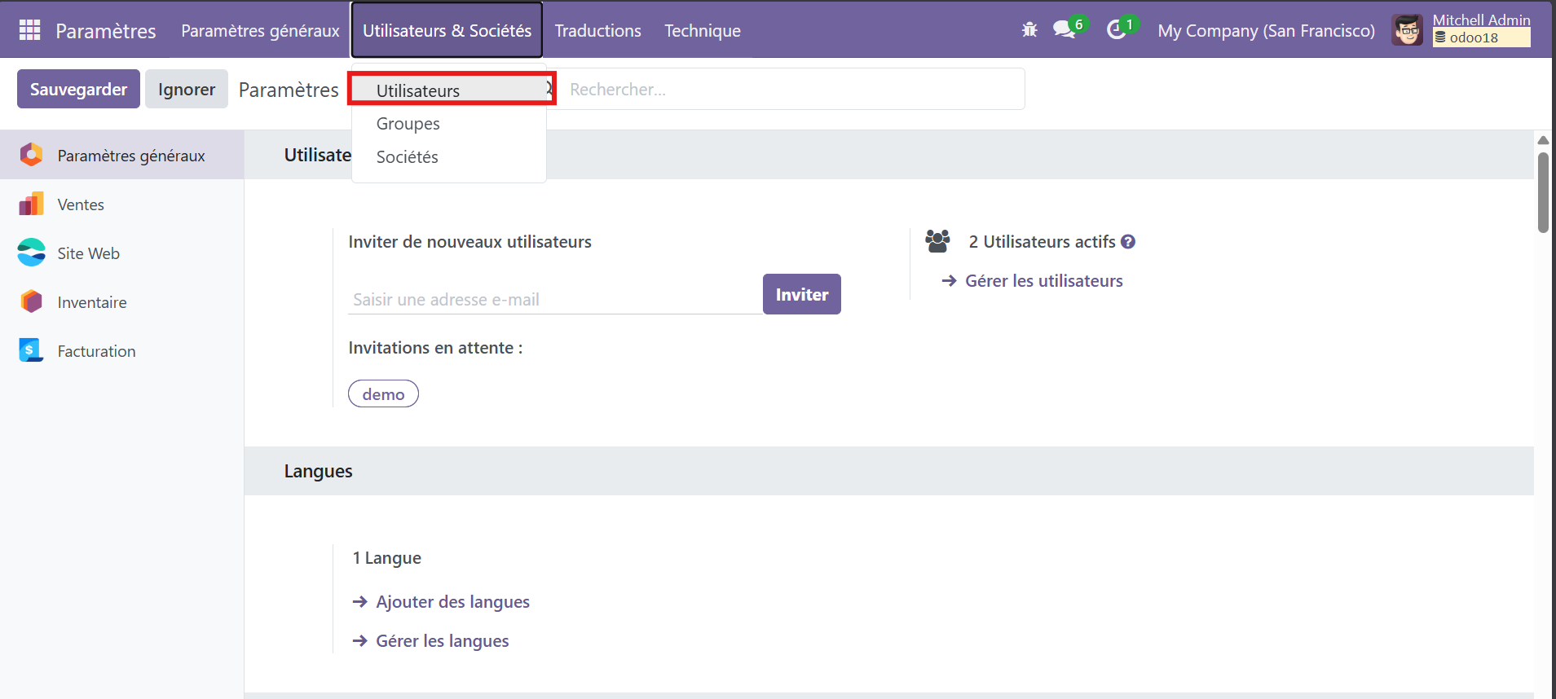

Ensuite, cliquer sur nouveau et entrez les informations de celui-ci (appelez le par exemple api@cyberware.local).
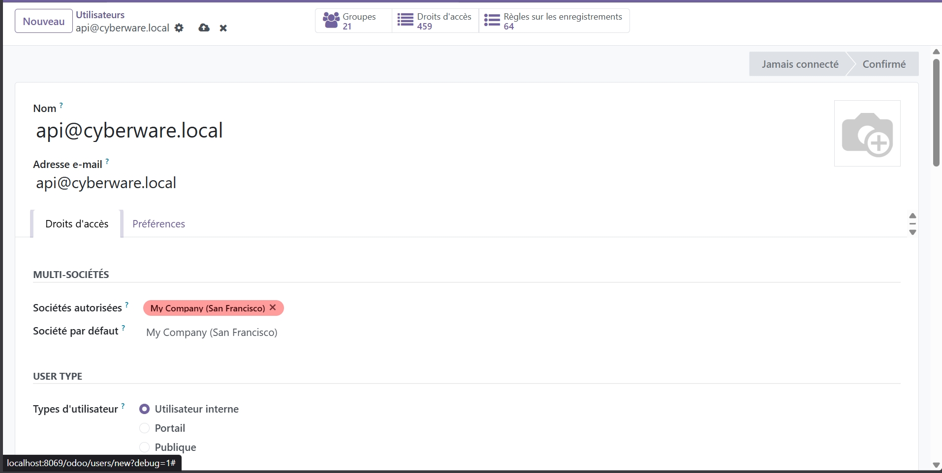
Veuillez à lui donner les droits de vision sur les données et fonctionnalités du module :
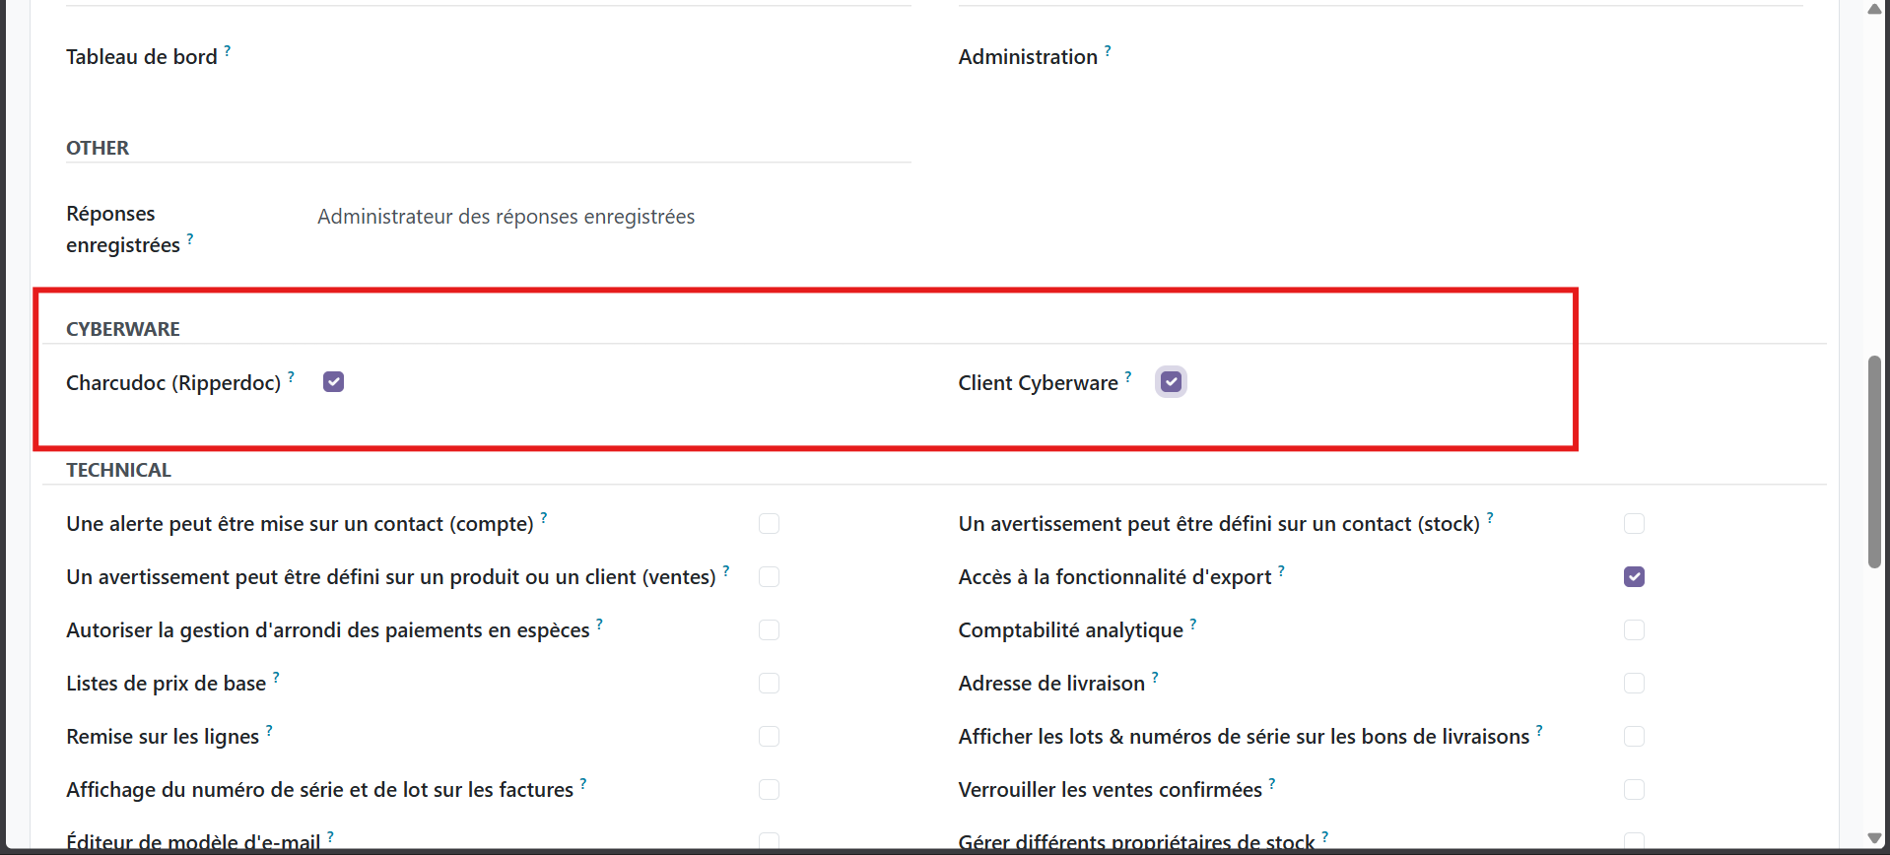
Ensuite, revenez sur l’interface des utilisateurs, sélectionnez celui précédemment créé, et créez lui un mot de passe (par exemple : admin) :
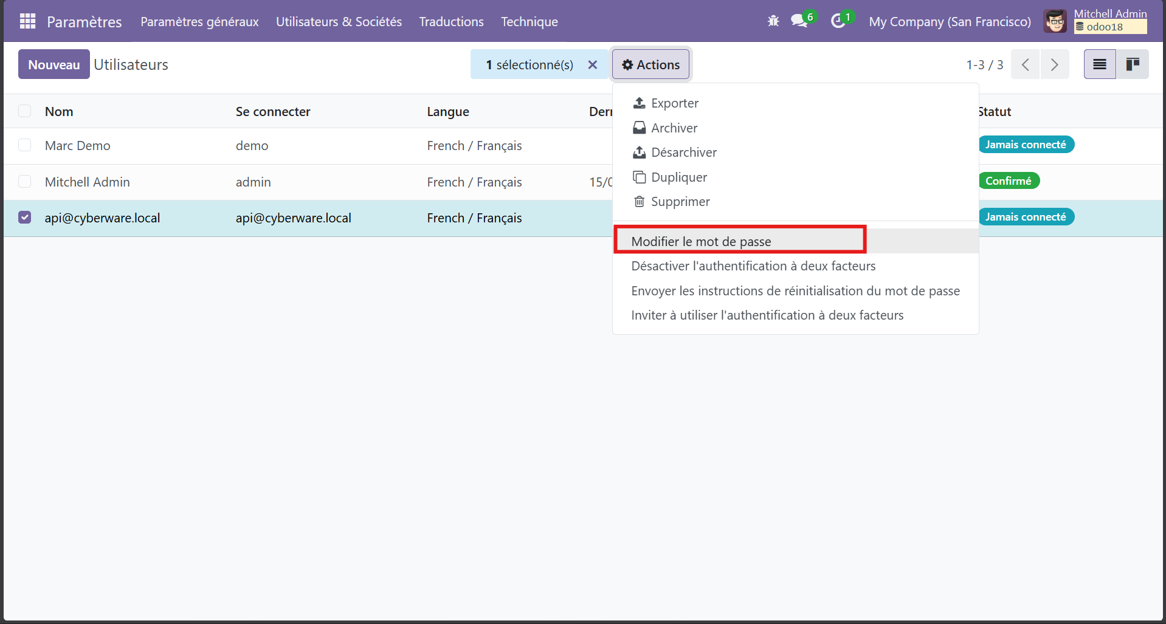
Une fois fait, déconnectez-vous de votre utilisateur actuel pour vous connecter a celui que vous venez de créer. Nous allons lui créer une clé API.
Allez dans préférences :
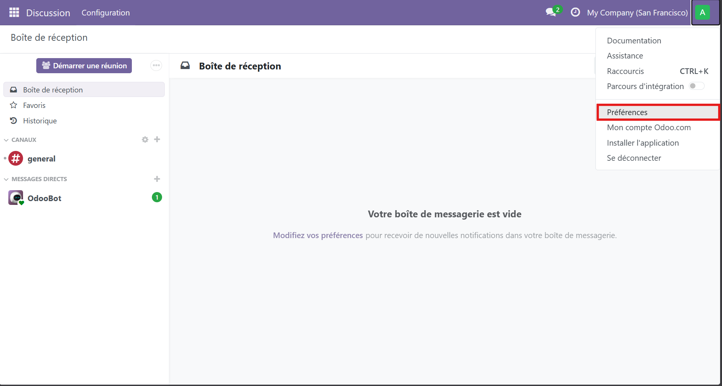
Puis sécurité du compte :
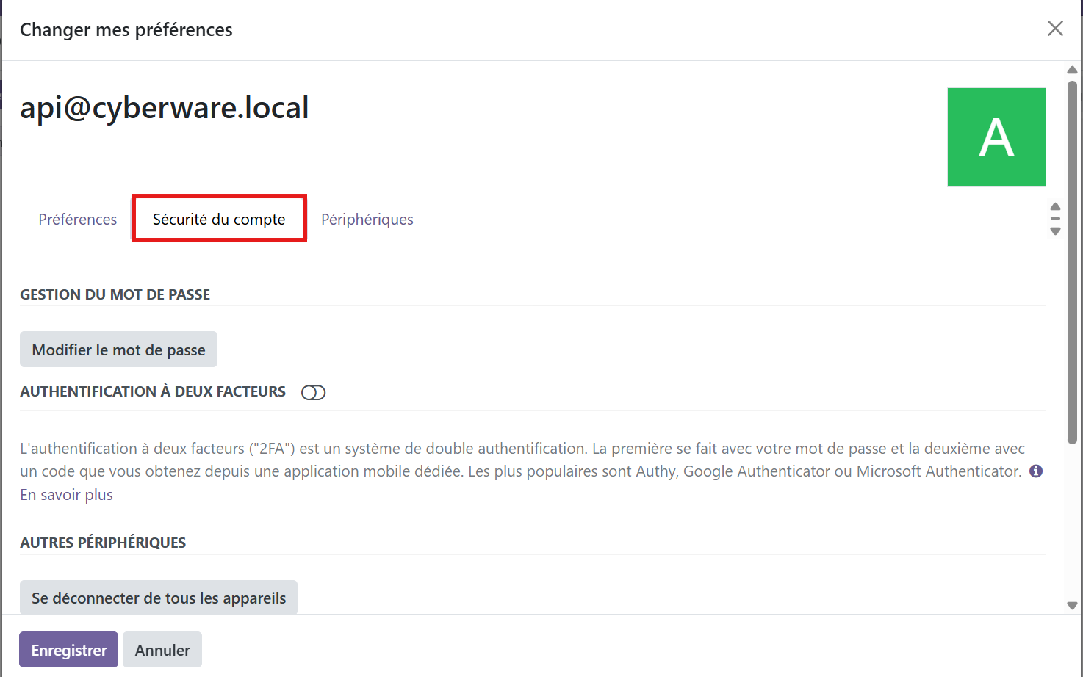
Puis descendez tout en bas pour créer une nouvelle clé API :
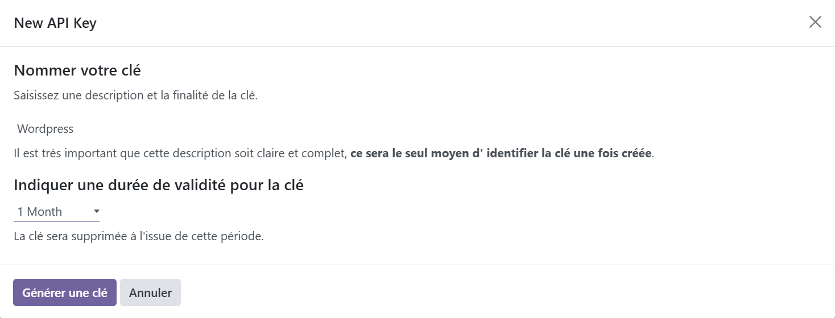
GARDEZ LA BIEN, elle nous sera utile plus tard.

Nous allons passer ensuite a l’installation de Wordpress. Rendez vous sur http://localhost:8000/ (redirigé vers http://localhost:8000/wp-admin/install.php ). Entrez les informations nécessaire à la création de votre site Wordpress. ATTENTION, les informations doivent concorder avec celles de votre utilisateur API Odoo.
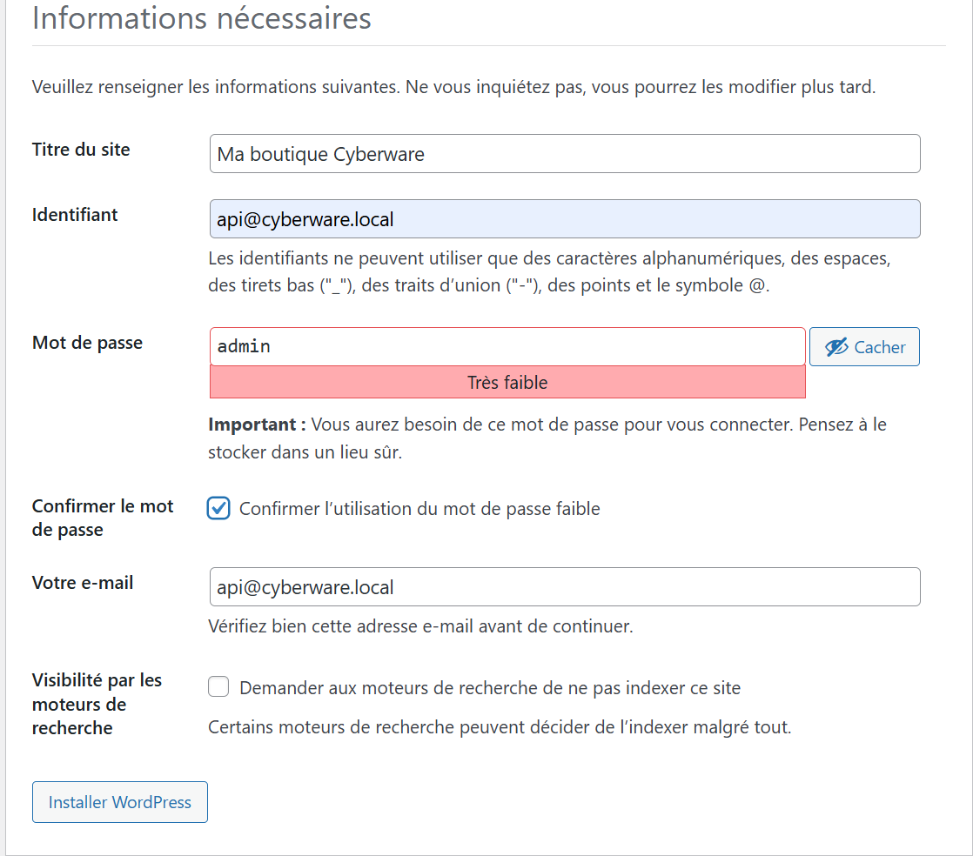
Une fois tout créé, connectez vous.
Allez dans extension, et activez les deux plugins (il font concrètement la même chose, donc au choix activez cyberwareImplant qui contient les 25 données conforme a la consigne).
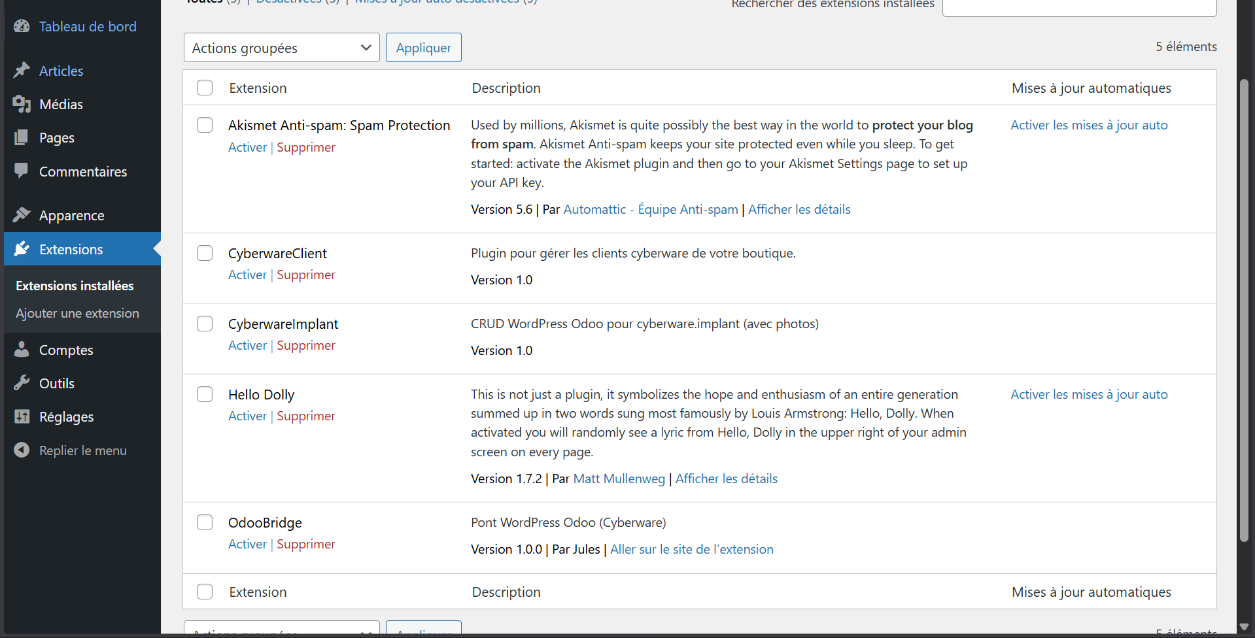
Une fois activés, allez dans réglages -> OptionsCyberware[ …]
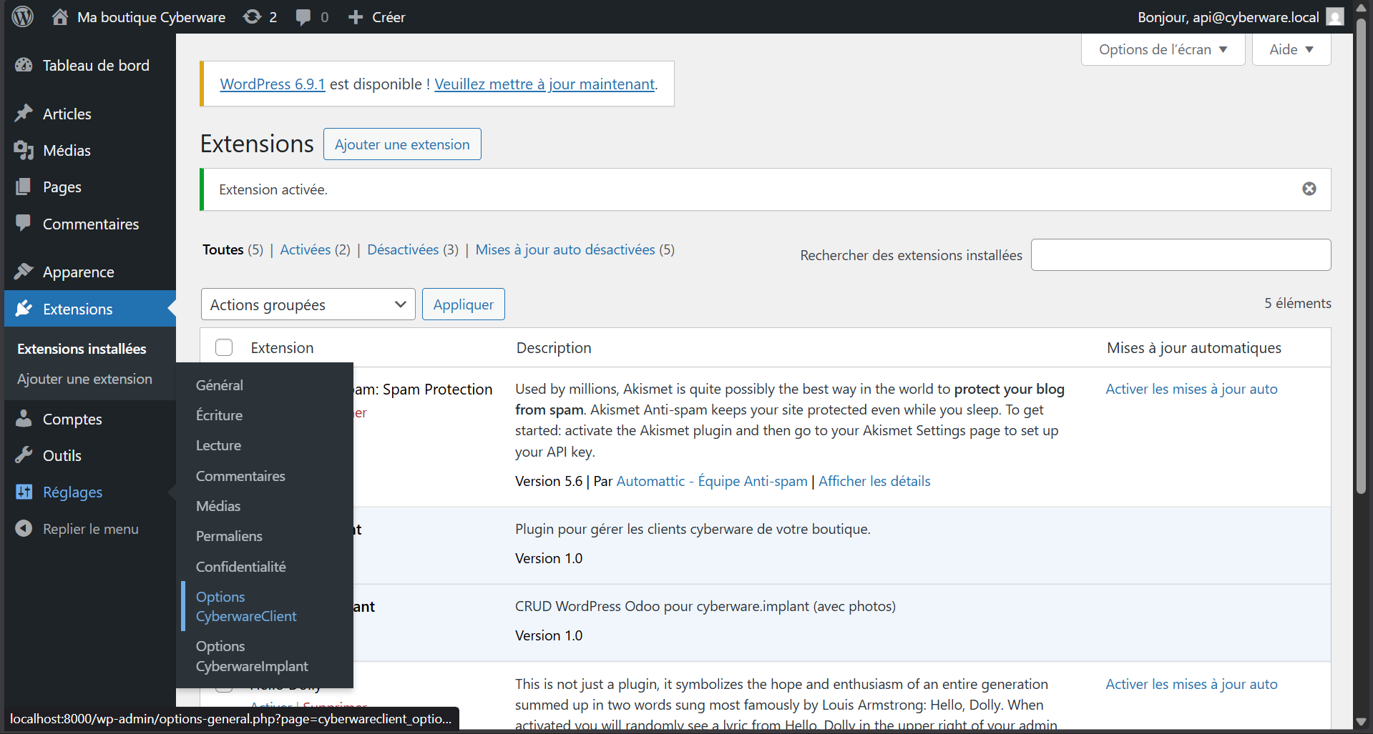
Renseigner les deux champs avec les informations ci dessous :
Nom base Odoo : odoo18 (comme fait lors de l’initialisation d’Odoo)
URL Odoo : http://web:8069 (le port sur lequel tourne Odoo)
Cliquez sur enregistrer.
Ensuite allez dans l’espace de votre compte
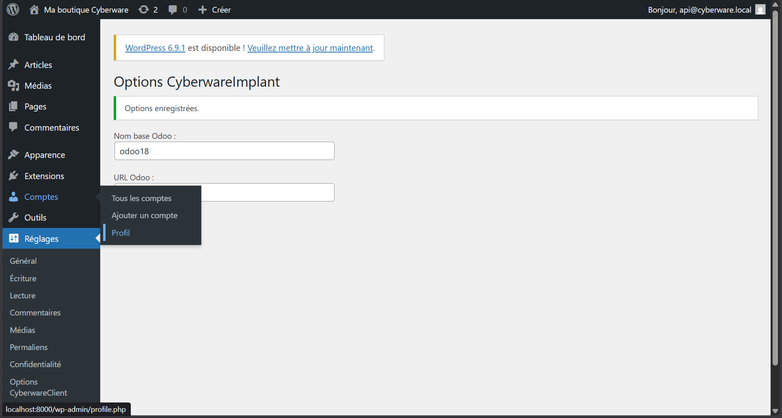
Descendez tout en bas jusqu’à Cyberware[…] où l’on vous demande une api
Entrez y la clé que vous avez généré précédemment , et cliquez sur « Mettre à jour le profil ».
une fois cela fait, rendrez vous sur http://localhost:8000/, et constatez que deux nouveau menus sont apparus
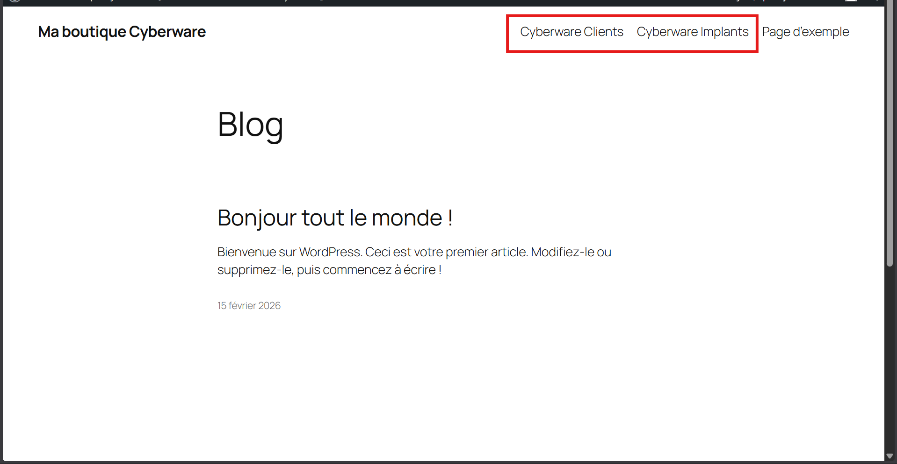
Vous pouvez ainsi modifier les données depuis ces interfaces (donc l’ergonomie laisse a désirer) :
Créer via le menu déroulant :
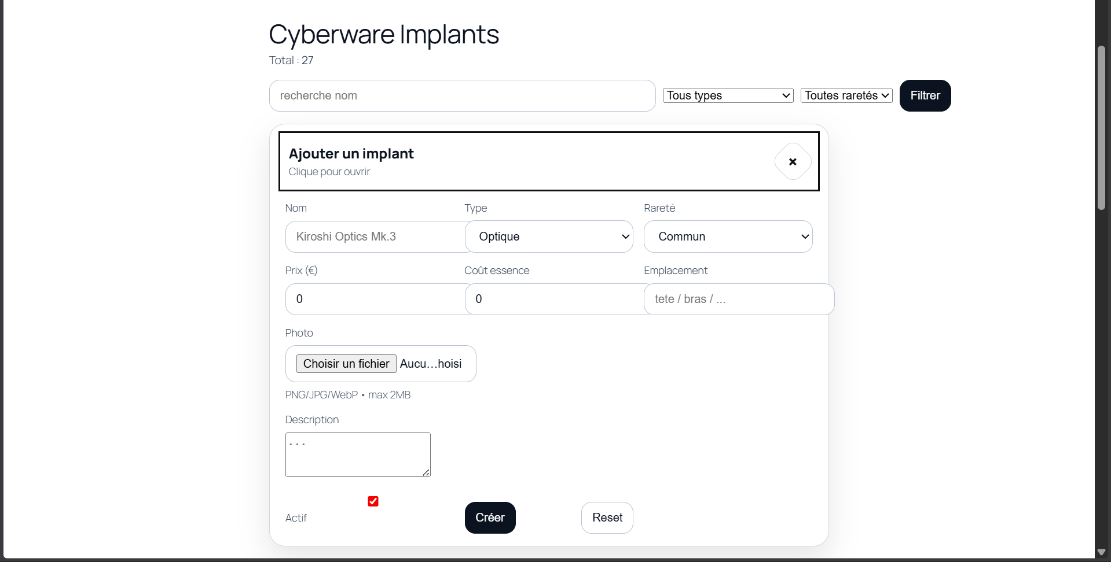

Modifier via le bouton modifier en bout de tableau (caché par la mise en page) :
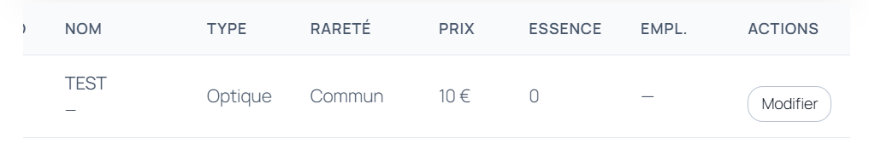

Supprimer depuis l’interface de modification :
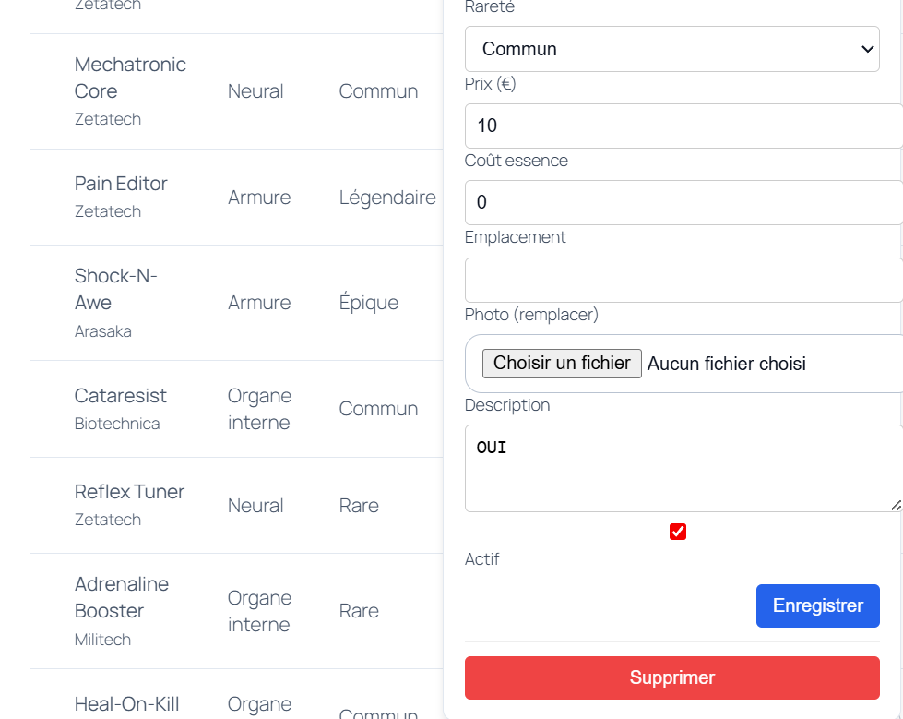

Exercice 19

Plugin WordPress autonome et indépendant de OdooBridge
Le plugin contient sa propre copie de la librairie XML-RPC (Ripcord). Vous pouvez le voir dans l'arborescence : php/wp-content/plugins/CyberwareClients/ripcord/
Il charge donc sa propre instance de ripcord (fichier cyberwareImplants/OdooPrimitive.php) :
if (!class_exists('ripcord')) {
require_once __DIR__ . '/ripcord/ripcord.php';
}

Fonctions et variables préfixées avec le nom du plugin
Pour ne pas empiéter sur les autres plugins, celui-ci contient des fonctions avec des noms qui lui sont propres, comme par exemple : cyberwareimplant_odoo_connect.

Connexion à un modèle Odoo via API XML-RPC
Le fichier php/wp-content/plugins/CyberwareClients/OdooPrimitive.php contient la classe qui gère la communication brute avec cette ligne : $common = ripcord::client($url . "/xmlrpc/2/common"); pour l’authentification et cette ligne : return ripcord::client($url . "/xmlrpc/2/object"); pour la récupération des objets.

Lister tous les éléments
Dans le fichier php/wp-content/plugins/CyberwareImplants/front.php, le code effectue un appel à la classe OdooPrimitive pour récupérer les enregistrements.
return $obj->execute_kw($db, $uid, $apikey, 'cyberware.implant', 'search_read', [$domain], $kwargs);
Cet appel demande à Odoo de lister les éléments en respectant les filtres de recherche ($domain) et la pagination ($limit, $offset).
C’est aussi visible sur l’interface :
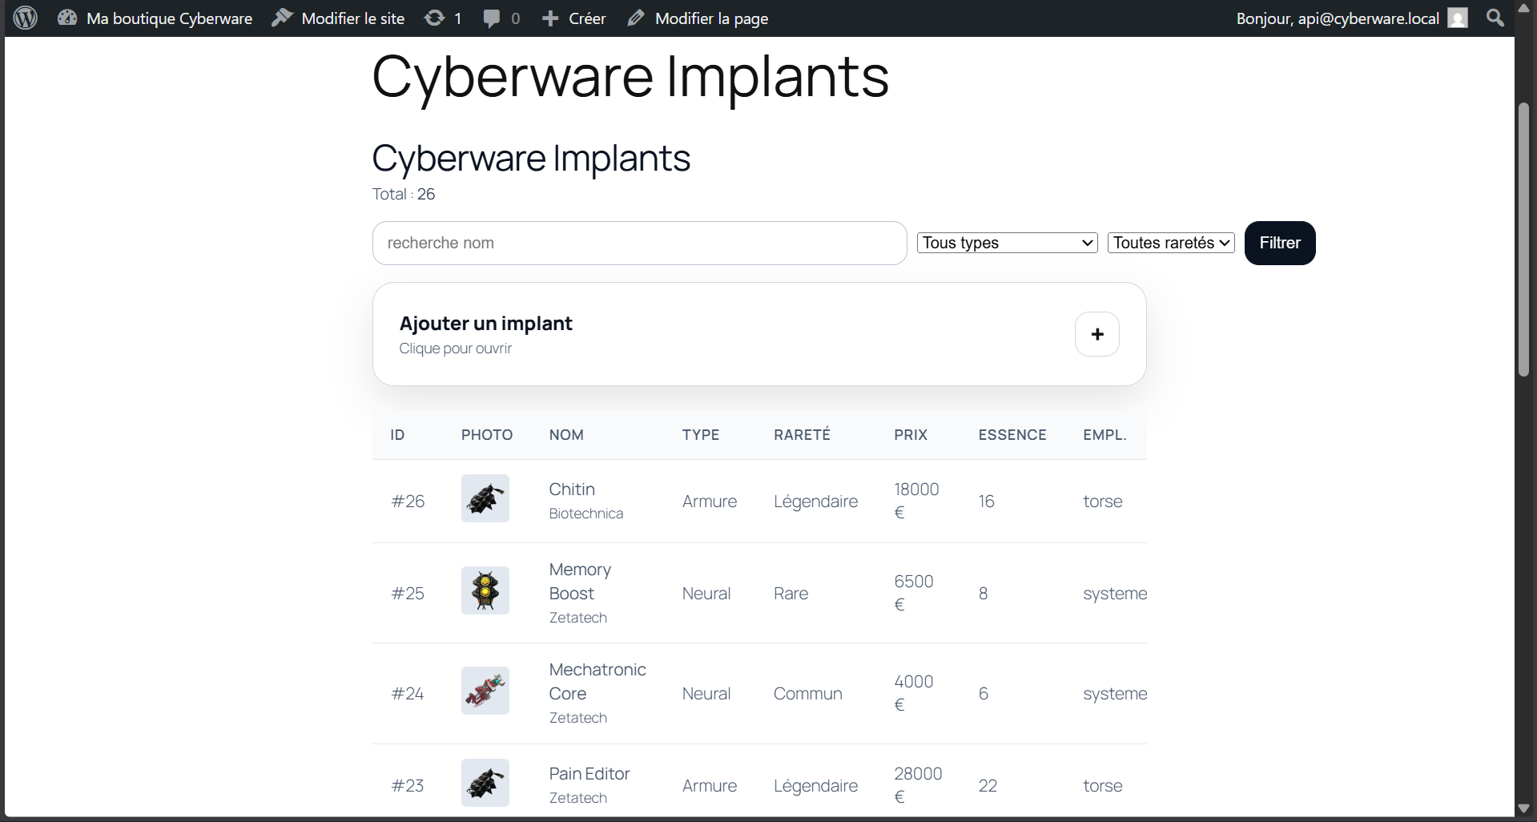
Ajouter un élément

Formulaire de création (HTML)
Dans le fichier php/wp-content/plugins/CyberwareClients/front.php, section <div class='create-body'> :
- Select (Many2one) : La balise <select name='cyberwareclient_user_id'>. récupères la liste $users_list et affiche les options.
- Checkboxes (Many2many) : La boucle foreach ($implants as $imp) génère les <input type='checkbox' name='cyberwareclient_implants[]'> pour sélectionner plusieurs implants.
- Action : Le champ caché <input type='hidden' name='cyberwareclient_action' value='create'> est là pour router la demande d’ajout.

2. Traitement de la requête
Dans le fichier php/wp-content/plugins/CyberwareClients/back.php Localisation : Dans la fonction cyberwareclient_handle_posts(). On récupère l'ID utilisateur via $user_id_form = absint($_POST['cyberwareclient_user_id'] ?? 0);. On récupère les implants via $implants = ... array_map('absint', ...). Et avec toutes les informations récupérées on passe tout à la fonction de création :
$id = cyberwareclient_odoo_create_client($nom_client, $pseudo, $implants, $image_b64, $user_id_form);

Envoi à l'API Odoo
Dans le fichier php/wp-content/plugins/CyberwareClients/OdooPrimitive.php, dans la fonction cyberwareclient_odoo_create_client.
La fonction construit un tableau val avec les éléments qu’elle reçoit (en incluant les relations many2one avec 'user_id' => $final_user_id ET many2many avec 'implant_ids' => [6, 0, array_values(array_filter($implant_ids))]]). Et enfin elle créé tout avec execute_kw.
Et sur l’interface :

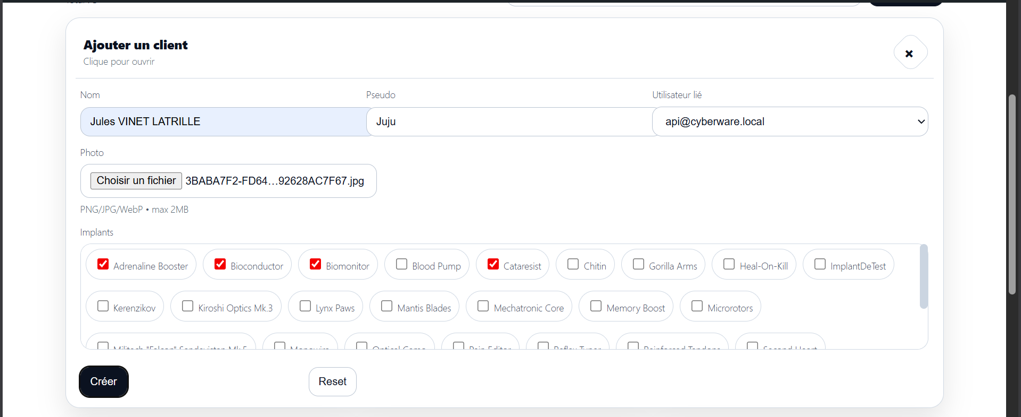
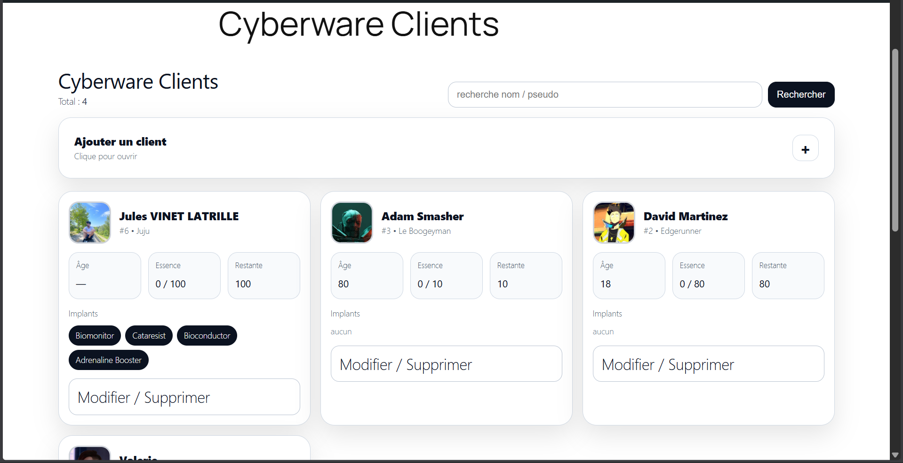
Modifier un élément
Dans le fichier php/wp-content/plugins/CyberwareClients/front.php :
- Le formulaire de modification est généré à l'intérieur de la boucle foreach ($clients as $c).
- Il est caché dans un élément <details class='drawer'> pour chaque carte, ce qui permet l'édition "in-place".
- Les champs simples sont pré-remplis via des codes de ce genre :
<input required name='cyberwareclient_nom_client' value='" . esc_attr($nom) . "'>
- Pour les many-to-many :
  - D’abord le code vérifie si l’implant est posédé : $checked = in_array($iid, $selected_implants, true) ? "checked" : "";
  - Ensuite l'attribut est ajouté à la balise : <input type='checkbox' ... {$checked}>.
- Pour le many-to-one :
  - Le code compare chaque option avec l'utilisateur actuel : $selected = ($current_val === $uid_opt) ? "selected" : "";
  - L'option correspondante est ainsi pré-sélectionnée : <option ... {$selected}>...</option>.
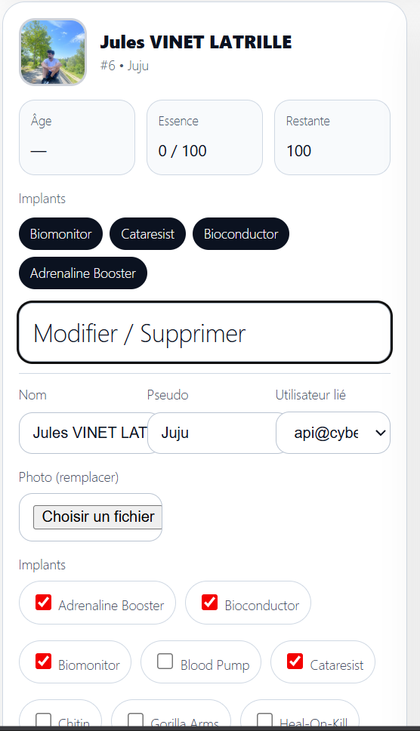
Supprimer un élément

Bouton de suppression
Dans le fichier front.php (à l'intérieur de la boucle foreach des clients, section <details class='drawer'>) :
- Le formulaire est présent avec un bouton "Supprimer".
- Il inclut une sécurité JavaScript native pour éviter les clics accidentels : onsubmit="return confirm('Supprimer ce client ?');".
- Il envoie l'ID du client à supprimer via un champ caché :
<form method='post' class='delete' onsubmit="return confirm('Supprimer ce client ?');">
<input type='hidden' name='cyberwareclient_action' value='delete'>
<input type='hidden' name='cyberwareclient_client_id' value='" . $id . "'>
<button class='btn danger' type='submit'>Supprimer</button>
</form>

Traitement de la suppression
Dans le fichier back.php, le bloc if ($action === 'delete') récupère l'ID, le sécurise avec absint(), et appelle la fonction de suppression.
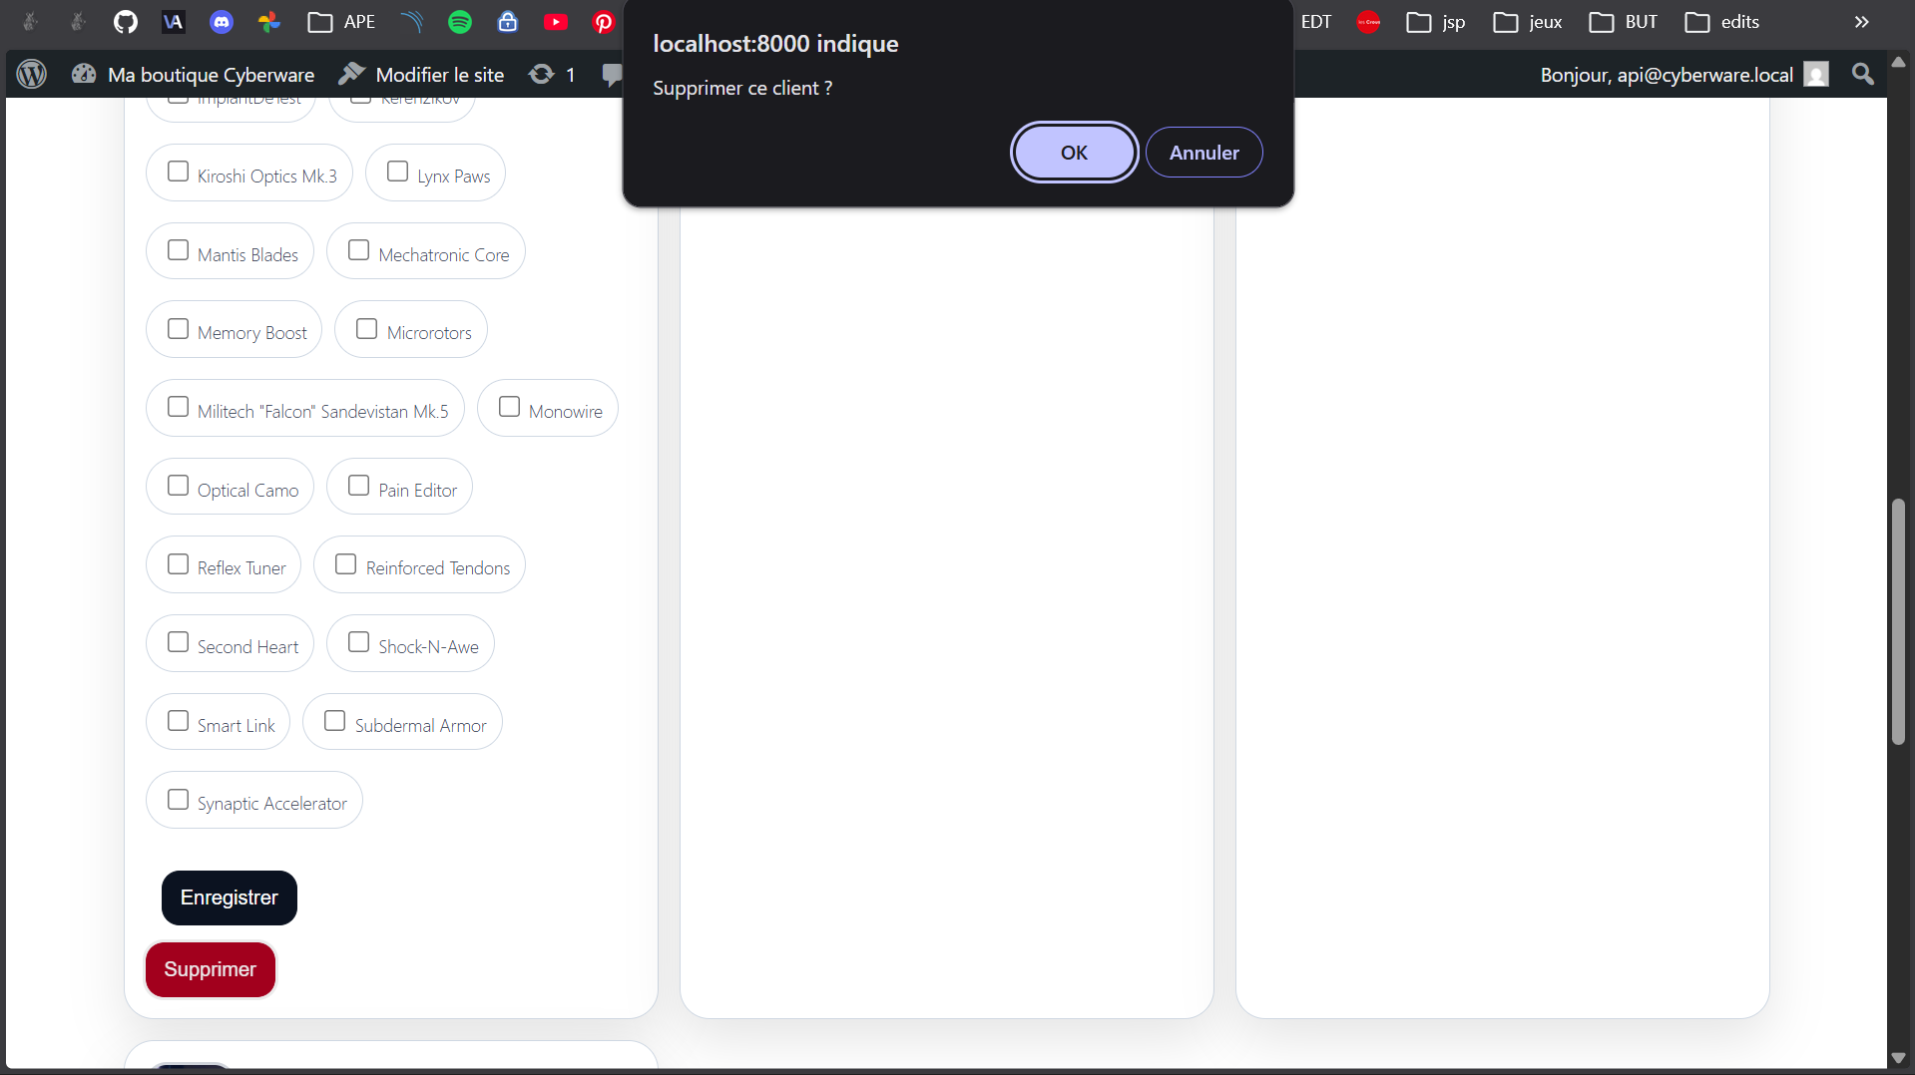

Appel API Odoo
Dans le fichier OdooPrimitive.php :
- La fonction cyberwareclient_odoo_delete_client utilise la méthode standard Odoo unlink pour supprimer l'enregistrement définitivement.
- L'appel est envoyé : execute_kw(..., 'unlink', [[(int) $client_id]]).
Tableau ou affichage paginé avec pagination de 10 éléments par page
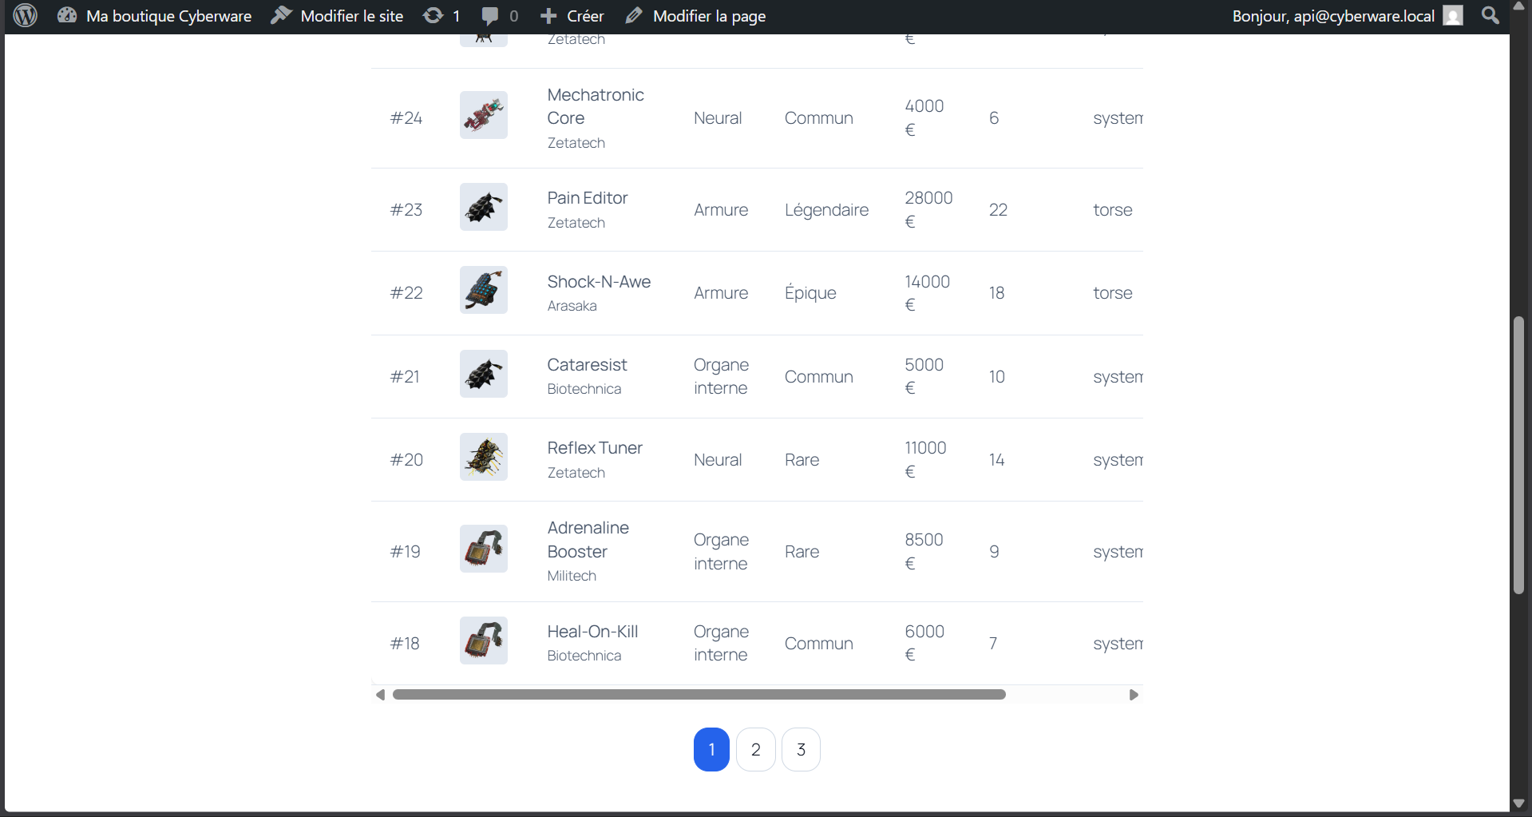
Pagination de 10 éléments par page
Dans cyberwareclient/OdooPrimitive.php, la fonction cyberwareimplant_odoo_implants_page définis $limit = 10.
Boutons de pagination numérotés et dynamiques
Dans le fichier cyberwareImplants/front.php, le bloc de pagination se situe à la fin de la fonction d'affichage (cyberwareimplant_render_implants_page).
On calcule le nombre de pages avec $nb_pages. On boucle dessus for ($i = 1; $i <= $nb_pages; $i++). On génère les liens <a href='...'>{$i}</a> avec la classe active si c'est la page courante.
Et on conserve bien les filtres de recherche s'il y en a (q, type, rarete) dans les liens via add_query_arg.
Pagination réalisée côté API Odoo
Dans le fichier cyberwareImplants/OdooPrimitive.php, la fonction cyberwareimplant_odoo_implants_page calcule l'offset : $offset = ($page - 1) * $limit;. Ensuite, on passe 'limit' => $limit et 'offset' => $offset dans le tableau $kwargs envoyé à $obj->execute_kw(..., 'search_read', ...) pour que ce soit Odoo qui filtre.
Champ de recherche relié à l’API
Front
Le fichier cyberwareImplants/front.php contient un champ de texte : <input type='text' name='q' ...>.
Il contient également une balise <input type='hidden' name='pagename' value='cyberwareimplants'> qui assure que l'utilisateur reste sur la bonne page lors de la soumission.
Le formulaire utilise la méthode GET (method='get'), ce qui permet de transmettre les critères de recherche (q, type, rarete) directement dans l'URL.

Front vers back
Dès le début du chargement de la page (cyberwareImplants/front.php), le code récupère et sécurise la valeur saisie : $q = sanitize_text_field($_GET['q'] ?? '');
Cette variable $q est ensuite transmise comme argument aux fonctions cyberwareimplant_odoo_implants_count($q, ...) et cyberwareimplant_odoo_implants_page(..., $q, ...).

Back
Dans le fichier cyberwareImplants/OdooPrimitive.php, la fonction cyberwareimplant_odoo_implants_page traite cette variable.
Le code construit dynamiquement le "domaine" de recherche Odoo :
$q = trim((string) $q);
if ($q !== '') {
"nom_implant"
$domain[] = ['nom_implant', 'ilike', $q];
}
Ce domaine est ensuite envoyé dans l'appel XML-RPC search_read, garantissant que le filtrage est effectué par le serveur Odoo et non par le navigateur.
